Muster GmbH
Erika Muster
Musterstr. 123
12345 Musterstadt
Musterstadt, 15.11.2018

Bewerbung als Softwareentwickler

Sehr geehrte Frau Muster,
Ihrer Internetpräsenz konnte ich entnehmen, dass Sie einen Softwareentwickler zum nächstmöglichen Termin suchen. Gerne möchte ich mich auf das von Ihnen ausgeschriebene Stellenangebot bewerben.
Ich besuche derzeit das 6. Semester des Bachelor-Studienganges Angewandte Informatik an der Technischen Universität Darmstadt. In zwei Monaten beende ich mein Studium mit einer abschließenden Bachelorarbeit über die automatisierte Optimierung von Quellcode durch mathematische Funktionen.
Während des Studiums habe ich mich mit vielen Themengebieten der Informatik beschäftigt. So habe ich Kenntnisse in den Methoden der Softwareentwicklung erlangt und mich mit Datenbanktechnologien beschäftigt. Hierbei habe ich größtenteils die objektorientierte Programmiersprache C# verwendet. Selbstverständlich besitze ich fundierte Kenntnisse in .NET sowie MySQL. Durch eine Lehrveranstaltung “Projektmanagement” konnte ich zudem praxisbezogen ein eigenes Projekt selbstständig planen & durchführen.
Integrativer Bestandteil des Studiums war ein 6-monatiges Praktikum, welches ich in einem renommierten IT-Unternehmen in Hamburg absolviert habe. Im Praktikum konnte ich meine theoretischen Kenntnisse aus dem Studium vertiefen und anwenden.
Persönlich zeichne ich mich durch ein starkes logisches & analytisches Denkvermögen aus. Selbstverständlich bin ich pünktlich und besitze eine gute Auffassungsgabe.
Für weitere Fragen stehe ich Ihnen sehr gerne telefonisch zur Verfügung. Ich freue mich darauf, Sie persönlich kennenzulernen.
Mit freundlichen Grüßen

Lukas Kaiser

Unsere Empfehlung:

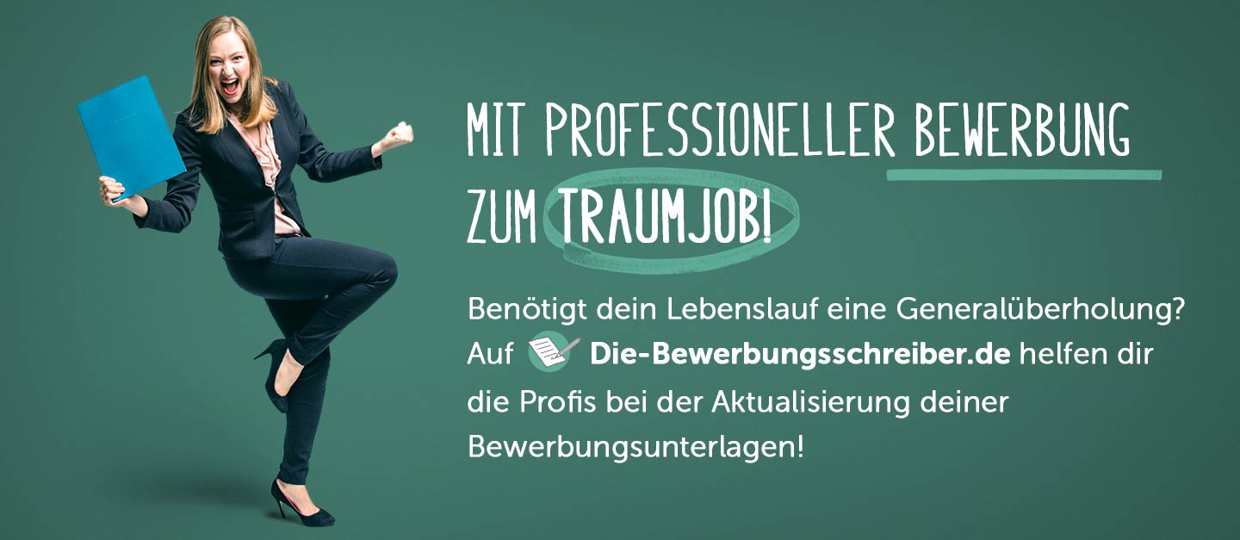

www.die-bewerbungsschreiber.de

